Л 23 Л 24 Л 25 Л 26 Л 27 Л 28 Л 29

Лекция 26.
Моделирование системы случайных величин

Часто на практике встречаются системы случайных величин, то есть такие две (и более) различные случайные величины X, Y (и другие), которые зависят друг от друга. Например, если произошло событие X и приняло какое-то случайное значение, то событие Y происходит хотя и случайно, но с учетом того, что X уже приняло какое-то значение.
Например, если в качестве X выпало большое число, то Y должно выпасть тоже достаточно большое число (если корреляция положительна). Весьма вероятно, что если человек имеет большой вес, то он, скорее всего, будет и большого роста. Хотя это НЕ ОБЯЗАТЕЛЬНО, это НЕ ЗАКОНОМЕРНОСТЬ, а корреляция случайных величин. Так как бывают, хотя и редко, люди с большим весом, но небольшого роста или с маленьким весом и высокие. И все таки основная масса тучных людей — высоки, а низких людей — имеют малый вес.

По определению, если случайные величины независимы, то f(x) = f(x₁) · f(x₂) · … · f(x_{n}).

xi —случайнаянезависимаявеличина;

f(xi) — плотность вероятности выпадения случайной
^{независимой величины} xi;

f(x) — плотность вероятности выпадения вектора x случайных независимых величин x
1, ^{x}2^{, …, x}n.

^{Если} ^{случайные} ^{величины зависимы,} (x n | ^{x}n - 1^{, x}n - 2^{, …, x}2^{, x}1^{).}
xj | ^{x}j - 1^{, …, x}1 — случайные зависимые величины: выпадение x j при условии, что выпали ^{x}j - 1^{, …, x}1;
f(x — плотность условной
то f(x) = f(x₁) · f(x₂ | x₁) · f(x₃ | x₂, x₁) · … · f

j | ^{x}j - 1^{, …, x}1⁾
вероятности появления x
j, если выпали ^{x}j - 1^{, …, x}1;
f(x) — вероятность выпадения вектора x случайных зависимых величин.
Пусть, к примеру, имеется два зависимых события — X и Y, распределенных по нормальному
закону. X имеет математическое ожидание mx и среднеквадратическое отклонение ^{σ}x^{. Y имеет}
^{математическое ожидание} my и среднеквадратическое отклонение ^{σ}y^{.Коэффициент корреляции — q}
— показывает, насколько тесно связаны события X и Y. Если коэффициент корреляции равен единице, то зависимость событий X и Y взаимно однозначная: одному значению X соответствует одно значение Y (см. рис. 26.1).
http://stratum.ac.ru/textbooks/modelir/lection26.html
02.11.2010 1:14:34

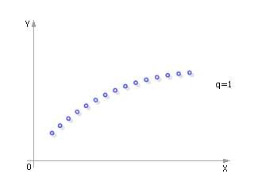
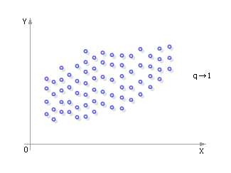
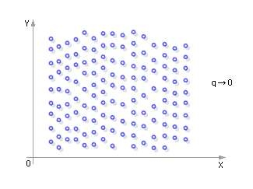
Лекция 26. Моделирование системы случайных величин Стр. 2

Рис. 26.1. Вид зависимости двух случайных величин
при положительном коэффициенте корреляции (q=1)

При q близких к единице возникает картина, показанная на рис. 26.2, то есть одному значению X
могут соответствовать уже несколько значений Y (точнее, одно из нескольких значений Y,
определяемое случайным образом); в этом случае события X и Y менее коррелированы, менее зависимы друг от друга.

Рис. 26.2. Вид зависимости двух случайных величин
при положительном коэффициенте корреляции (0 < q < 1)
И, наконец, когда коэффициент корреляции стремится к нулю, возникает ситуация, при которой любому значению X может соответствовать любое значение Y, то есть события X и Y не зависят или почти не зависят друг от друга, не коррелируют друг с другом (см. рис. 26.3).

Рис. 26.3. Вид зависимости двух случайных величин
при коэффициенте корреляции близком к нулю (q -> 0)
На всех графиках корреляция была принята положительной величиной. Если q < 0, то графики будут выглядеть так, как показано на рис. 26.4.
http://stratum.ac.ru/textbooks/modelir/lection26.html
02.11.2010 1:14:34
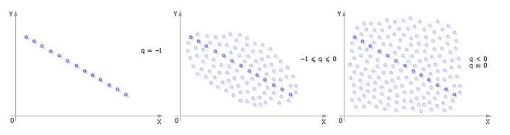
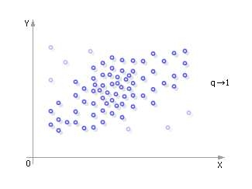
Лекция 26. Моделирование системы случайных величин Стр. 3

Рис. 26.4. Вид зависимости двух случайных величин
при отрицательном коэффициенте корреляции
a) q = -1; б) -1 < q < 0; в) q -> 0
На самом деле случайные события (X и Y) не могут принимать с равной вероятностью любые
значения, как это имеет место на рис. 26.2. К примеру, в группе студентов не может быть людей
сверхмалого или сверхбольшого роста; в основном, люди обладают неким средним ростом и
разбросом вокруг этого среднего роста. Поэтому на одних участках оси X количество событий
расположено гуще, на других — реже. (Плотность случайных событий, количество точек на графиках
больше вблизи величин mx). То же самое верно и для ^{Y. И тогда} рис. 26.2 можно изобразить более
точно, так, как показано на рис. 26.5.

Рис. 26.5. Иллюстрация системы случайных зависимых величин
Для примера возьмем нормальное распределение, как самое распространенное. Математическое
ожидание указывает на самые вероятные события, здесь число событий больше и график событий
гуще. Положительная корреляция указывает (см. рис. 26.2), что большие случайные величины X
вызывают к генерации большие Y. Отрицательная корреляция указывает (см. рис. 26.4), что большие
случайные величины X стимулируют к генерации меньшие случайные величины Y. Нулевая и близкая
к нулю корреляция показывает (см. рис. 26.3), что величина случайной величины X никак не связана с
определенным значением случайной величины Y. Легко понять сказанное, если представить себе
http://stratum.ac.ru/textbooks/modelir/lection26.html
02.11.2010 1:14:34
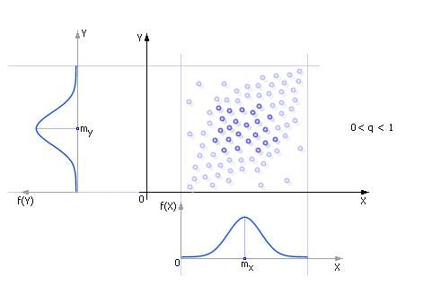
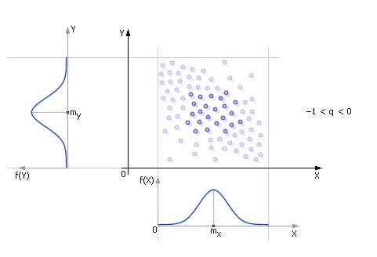
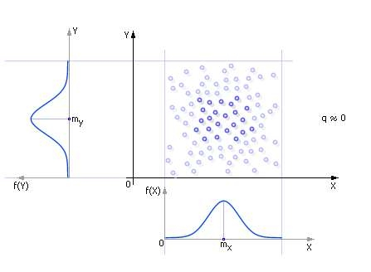

сначала распределения f(X) и f(Y) отдельно, а потом связать их в систему (см. рис. 26.6, рис. 26.7 и рис. 26.8).

Рис. 26.6. Генерация системы случайных величин
при положительном коэффициенте корреляции

Рис. 26.7. Генерация системы случайных величин
при отрицательном коэффициенте корреляции

Рис. 26.8.
Пример реализации алгоритма моделирования двух зависимых случайных событий X и Y.
Условие: допустим, что X и Y распределены по нормальному закону с соответствующими значениями
http://stratum.ac.ru/textbooks/modelir/lection26.html
02.11.2010 1:14:34
Лекция 26. Моделирование системы случайных величин Стр. 5

mx, ^{σ}x ^{и m}y^{, σ}y. Задан коэффициент корреляции двух случайных событий q, то есть случайные величины X и Y зависимы друг от друга, Y не совсем случайно.
Тогда возможный алгоритм реализации модели будет следующим.
1. Разыгрывается шесть случайных равномерно распределенных на интервале [0; 1] чисел b
1, ^{b}2^{, b}3,
b4, ^{b}5^{, b}6; находится их сумма S: S = b1 ^{+ b}2 ^{+ b}3 ^{+ b}4 ^{+ b}5 ^{+ b}6^{. Находится нормально}
распределенное случайное число x по следующей формуле: x = sqrt(2) · σ
x · (^{S - 3) + m}x^{, см.}
лекцию 25.
2. По формуле my/x = ^{m}y ^{+ q · σ}y^{/σ}x ^{· (x - m}x) находится математическое ожидание my/x (знак y/x
означает, что y будет принимать случайные значения с учетом условия, что x уже принял какие-то
определенные значения).
3. По формуле σy/x = ^{σ}y ^{· sqrt(1 - q}2) находится среднеквадратическое отклонение σy/x (знак y/x
означает, что y будет принимать случайные значения с учетом условия, что x уже принял какие-то
определенные значения).
4. Разыгрывается шесть случайных равномерно распределенных на интервале [0; 1] чисел r1, ^{r}2^{, r}3,
r4, ^{r}5^{, r}6; находится их сумма k: k = r1 ^{+ r}2 ^{+ r}3 ^{+ r}4 ^{+ r}5 ^{+ r}6^{. Находится нормально}
^{распределенное случайное число} y по следующей формуле: y = sqrt(2) · σy/x · (^{k - 3) + m}y/x.

